ГРИПП
Как защитить себя и других
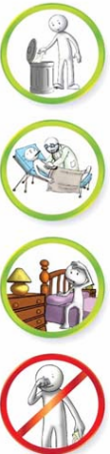

Прикрывай нос и рот одноразовыми салфетками, когда кашляешь или чихаешь

Избегай объятий, поцелуев и рукопожатий при встречах
Если у тебя симптомы, похожие на симптомы гриппа, не приближайся к другим ближе, чем на 1м
Регулярно мой руки с мылом
Немедленно выбрасывай использованные салфетки

Если у тебя симптомы, похожие на симптомы гриппа, немедленно обратись к врачу

Оставайся дома, не ходи на работу, в школу, не посещай общественные места

Не трогай глаза, нос и рот немытыми руками

Первые признаки гриппа:
- Повышение температуры до 38⁰ и выше.
- Ломота в мышцах и костях.
- Головная боль, которая локализуется преимущественно в лобно-височной части.
- Слабость, быстрая утомляемость.
- Чихание и сухой кашель.
- Покраснение глаз, боль при движении глазных яблок, светобоязнь.
- Может появиться тошнота, рвота.

Вакцинация
- это наиболее
эффективная мера
борьбы с гриппом.

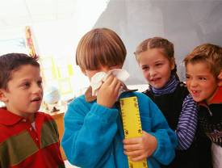

Грипп — острое вирусное заболевание, передающееся воздушно-капельным путем. Болезнь опасна своей непредсказуемостью.
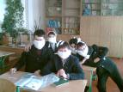

Профилактические меры во время эпидемии:
- Смазывайте слизистую носа противовирусными мазями (например, аксолиновой).
- Носите медицинскую маску, у каждого их должно быть как минимум три, чтобы менять через 2 часа, маски надо стирать и проглаживать с двух сторон.
- Проветривайте помещение не менее двух раз в день.
- Употребляйте витамины, лук, чеснок, мед, продукты богатые витамином С (капуста, черная смородина, лимон, шиповник, болгарский перец.)

